Kusus Lite Dev

Materi : read Ci 3

1. Tambahkan syntax link(a href) pada VTampil

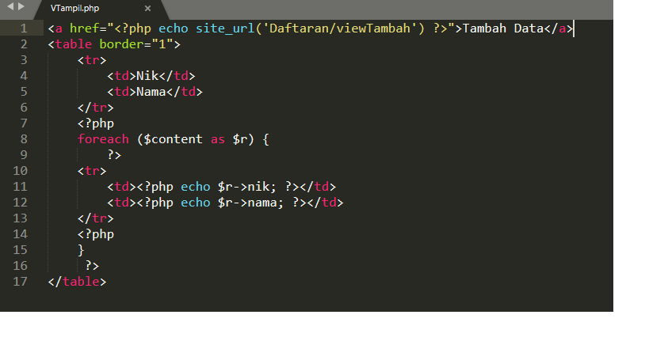

1. Buat fungsi ViewTambah dan Insert pada controller Daftaran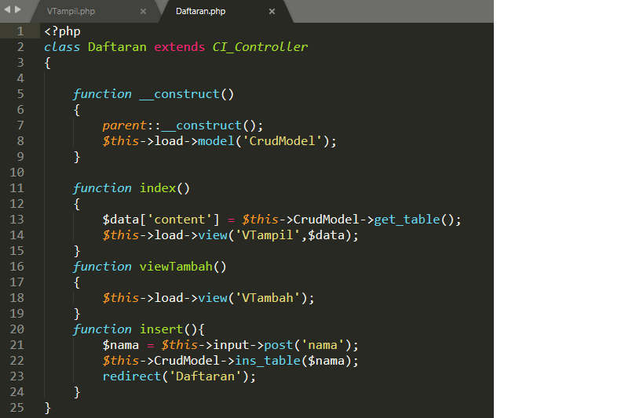
2. Tambahkan fungsi ins_table pada model

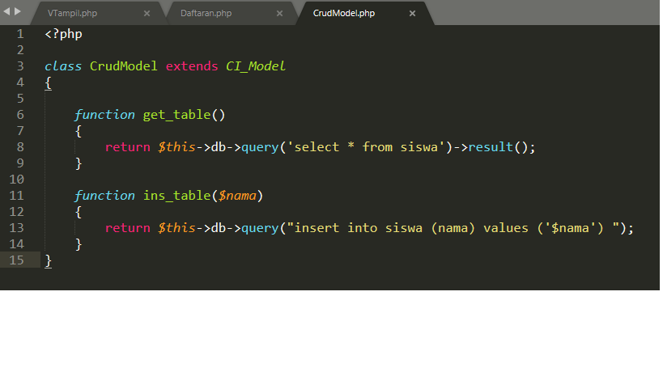

1. Buat view dengan nama VTambah seperti berikut

